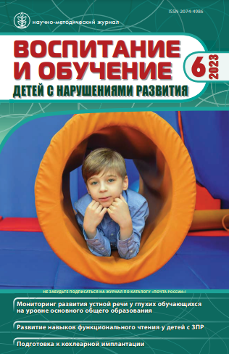 | Бруцкая К.А., Нурлыгаянов И.Н. Особенности субъективного благополучия подростков с интеллектуальными нарушениями // Воспитание и обучение детей с нарушениями развития. – 2023. –№6. – С. 31–40.  https://doi.org/10.47639/2074-4986_2023_4_26
Аннотация: Настоящая работа направлена на изучение особенностей субъективного благополучия подростков с интеллектуальными нарушениями. В исследовании участвовало 600 участников (подростки с легкой и умеренной умственной отсталостью). Установлено, что в структуре субъективного благополучия подростков с интеллектуальными нарушениями можно выделить следующие значимые компоненты: переживание эмоционально-поведенческих проблем, переживание поддержки и помощи в семье, физическое самочувствие, социально-психологическое самочувствие, переживание достижений в деятельности. Выявлены показатели субъективного благополучия, детерминирующие самооценку подростков.
Ключевые слова: субъективное благополучие, подростки с интеллектуальными нарушениями, физическое самочувствие, психическое здоровье, самооценка.

